МКУК «Тайтурский КСК» Библиотека д. Буреть

Ежегодно 3 сентября в России отмечается День солидарности в борьбе с терроризмом. Эта памятная дата России была установлена в 2005 году Федеральным законом «О днях воинской славы России» и связана с трагическими событиями в городе Беслане.
Цели данного мероприятия:
Вспомнить события сентября 2004 года в школе №1 города Беслана;
Воспитывать уважение к памяти погибших;
Вызвать осуждение к действиям террористов.
Также 2 сентября в д. Буреть, была проведена акция. Работники культуры Коломиец В.В. и Верхотурова А.В. подготовили и провели акцию «Мы против террора!», посвящённую Дню солидарности в борьбе с терроризмом и памяти жертв терактов.
В связи с сложившейся ситуацией, акция прошла в соцсетях «Одноклассники», Вайбер «Вести Буреть», «Библиотека Буреть». Так же были розданы листовки и проведена беседа о событиях 2004 года.
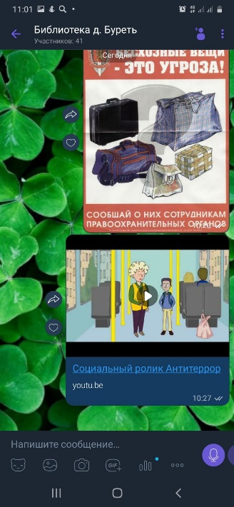
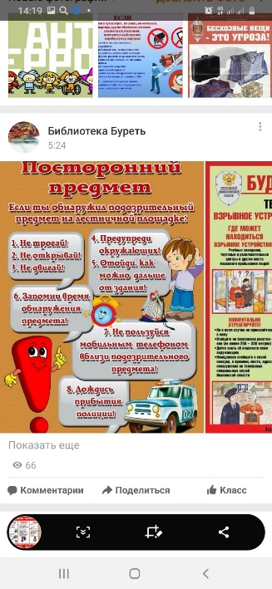
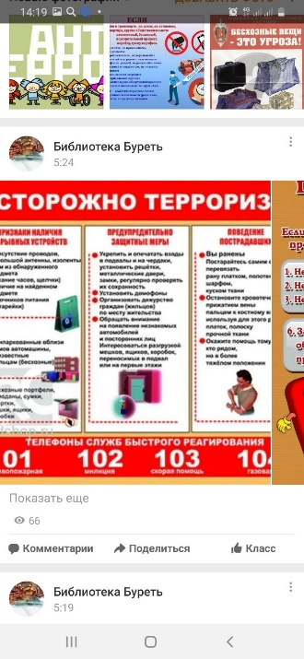
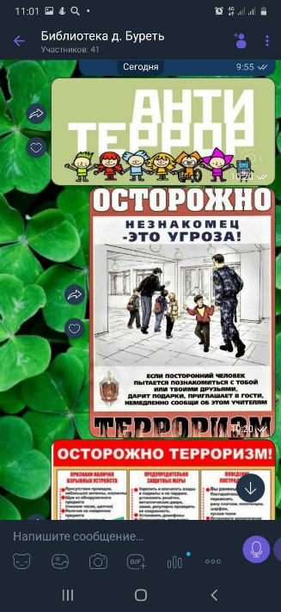
Никто не остался равнодушным к страшной беде, которая 1 сентября 2004 года потрясла нашу страну.

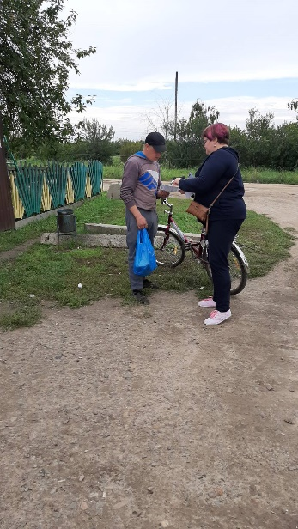
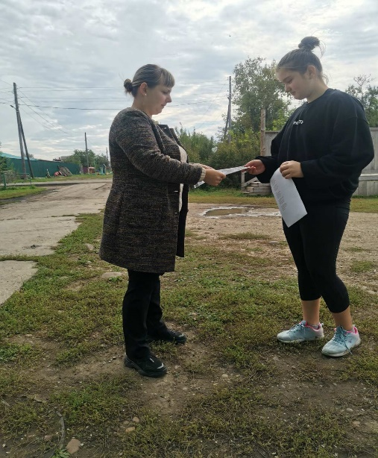
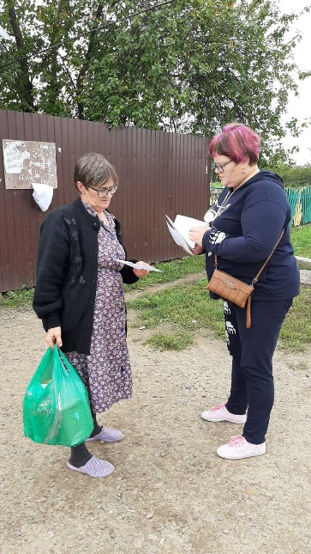

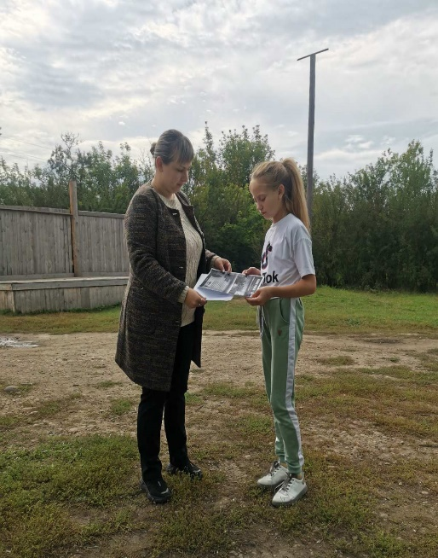
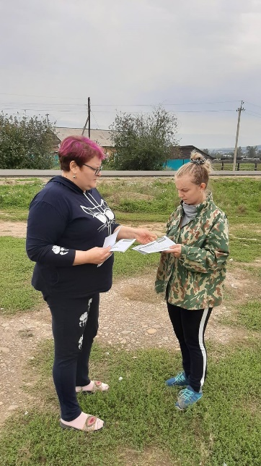
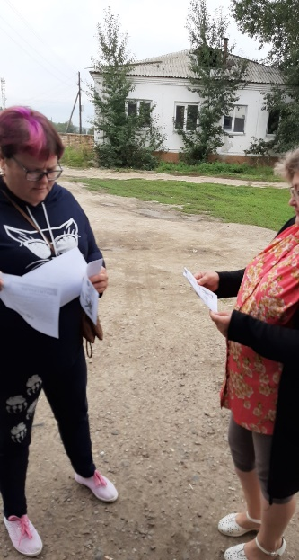

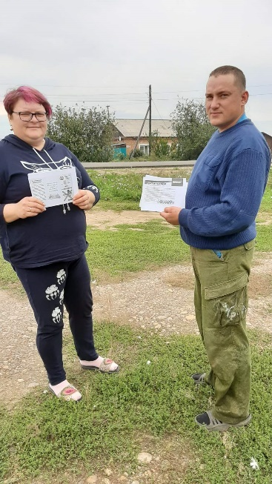
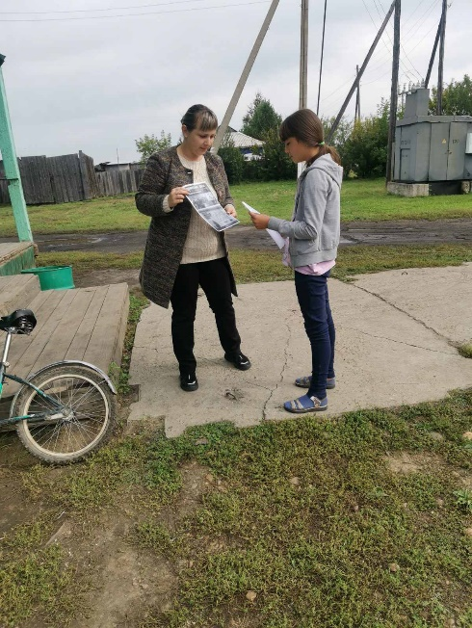

Библиотекарь д. Буреть Коломиец В.В.

